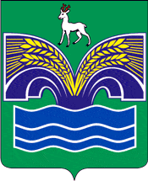
АДМИНИСТРАЦИЯ
СЕЛЬСКОГО ПОСЕЛЕНИЯ БОЛЬШАЯ РАКОВКА
МУНИЦИПАЛЬНОГО РАЙОНА КРАСНОЯРСКИЙ
САМАРСКОЙ ОБЛАСТИ
446381, Самарская область, Красноярский район, село Большая Раковка, ул. Комсомольская, 73, телефон (84657) 54 123, факс (84657) 54 141, E-mail: asp.b.rakovka@mail.ru

Администрация сельского поселения Большая Раковка муниципального района Красноярский Самарской области, руководствуясь Федеральным законом от 21.07.2005 №115-ФЗ «О концессионных соглашениях», во исполнение п. 2.1.5 Соглашения о мерах по социально-экономическому развитию и оздоровлению муниципальных финансов поселений (внутригородских районов) Самарской области от 16 декабря 2019 г. №5, сообщает, что на территории сельского поселения Большая Раковка муниципального района Красноярский Самарской области объектов для заключения концессионных соглашений нет.

